Schoology

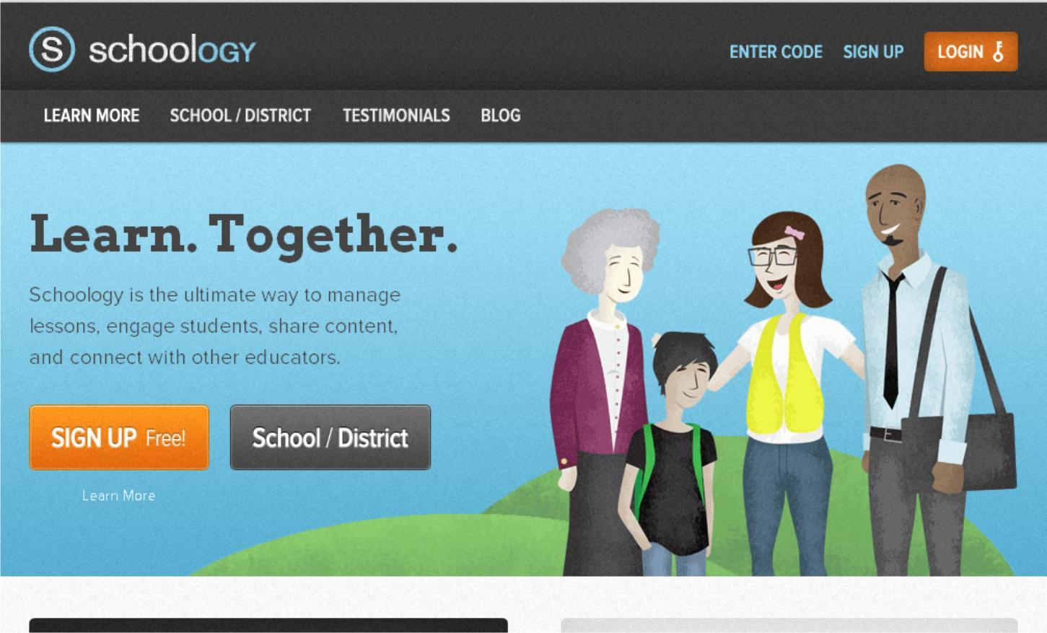

Una plataforma gratuita para establecer un contacto organizado con un grupo de personas que compartan intereses, básicamente contiene herramientas que pueden servir para estar en línea con un colectivo y programar actividades, compartir ideas, material educativo o administrar un curso virtual 100% o que sirva como complemento de un curso presencial.
Schoology es una plataforma gratuita de aprendizaje, sencilla y fácil de usar, pero también es una red social de docentes y estudiantes que comparten opiniones, recursos etc. Con Schoology se pueden crear grupos de alumnos, herramientas de evaluación, foros de debate, tablones de anuncio, subir recursos propios e incluso incluir recursos alojados en plataformas externas como Google Drive, Khan Academy, Dropbox, Evernote.
Lo único que se necesita para acceder es un registro previo. En el momento del registro, se ha de seleccionar el tipo de perfil: docente o alumno. En ese primer acceso, el idioma por defecto de la plataforma es el inglés, pero este se puede modificar: aunque no está bien visible esa posibilidad, la encontramos en la esquina inferior derecha. De momento se puede elegir entre español, malayo, inglés británico y francés.
Características de schoology
Lo único que se necesita para acceder es un registro previo. En el momento del registro, se ha de seleccionar el tipo de perfil: docente o alumno. En ese primer acceso, el idioma por defecto de la plataforma es el inglés, pero este se puede modificar: aunque no está bien visible esa posibilidad, la encontramos en la esquina inferior derecha. De momento se puede elegir entre español, malayo, inglés británico y francés
Creación schoology
Schoology fue fundado por Jeremy Friedman, Ryan Hwang, Tim Trinidad y Bill Kindler en el 2008, cuando estudiaban en la Universidad de Washington en San Luis, con una única misión: reinventar la forma en que la tecnología está siendo implementada en el aprendizaje y las aulas de clase.
Herramientas que ofrece schoology
La plataforma ofrece dos paquetes: el básico y el empresarial. El primero, permite a los maestros realizar innumerables tareas para mejorar la dinámica del curso y ver el progreso académico de cada estudiante: añadir usuarios a respectivos cursos; crear perfiles para cada materia; organizar grupos de discusión y trabajo; agendar un calendario sincronizado con todos los estudiantes; corregir y hacer anotaciones de las tareas de los alumnos, sin necesidad de repeticiones; manejar las calificaciones de una forma sencilla, con escalas personalizadas; conectarse con educadores de todo el mundo e intercambiar ideas; integrar otras plataformas y aplicaciones de educación con Schoology; entre otras.
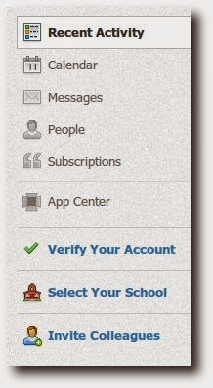
El paquete empresarial, por su parte, ofrece estas mismas opciones y herramientas adicionales que permiten subir publicaciones propias con un editor de texto sencillo; ver la carga académica que tiene cada estudiante, para asegurar que nunca se vaya a llenar de tareas que no puede cumplir en el tiempo requerido; rastrear la actividad del alumno en cuanto al uso de Schoology; entre otros.
Requerimientos para usar schoology
- Es gratuito.
- Lo único que se necesita para acceder es un registro previo.
- En ese primer acceso, el idioma por defecto de la plataforma es el inglés, pero este se puede modificar. De momento se puede elegir entre español, malayo, inglés británico y francés.
- Es fácil de usar.

